Signalisationskonzept 6, Veranstaltung Auslandschweizerplatz, Waldstätterquai,
01.- 01.01.2026 z.B. Weihnachtsmarkt Stand 00.00.2026

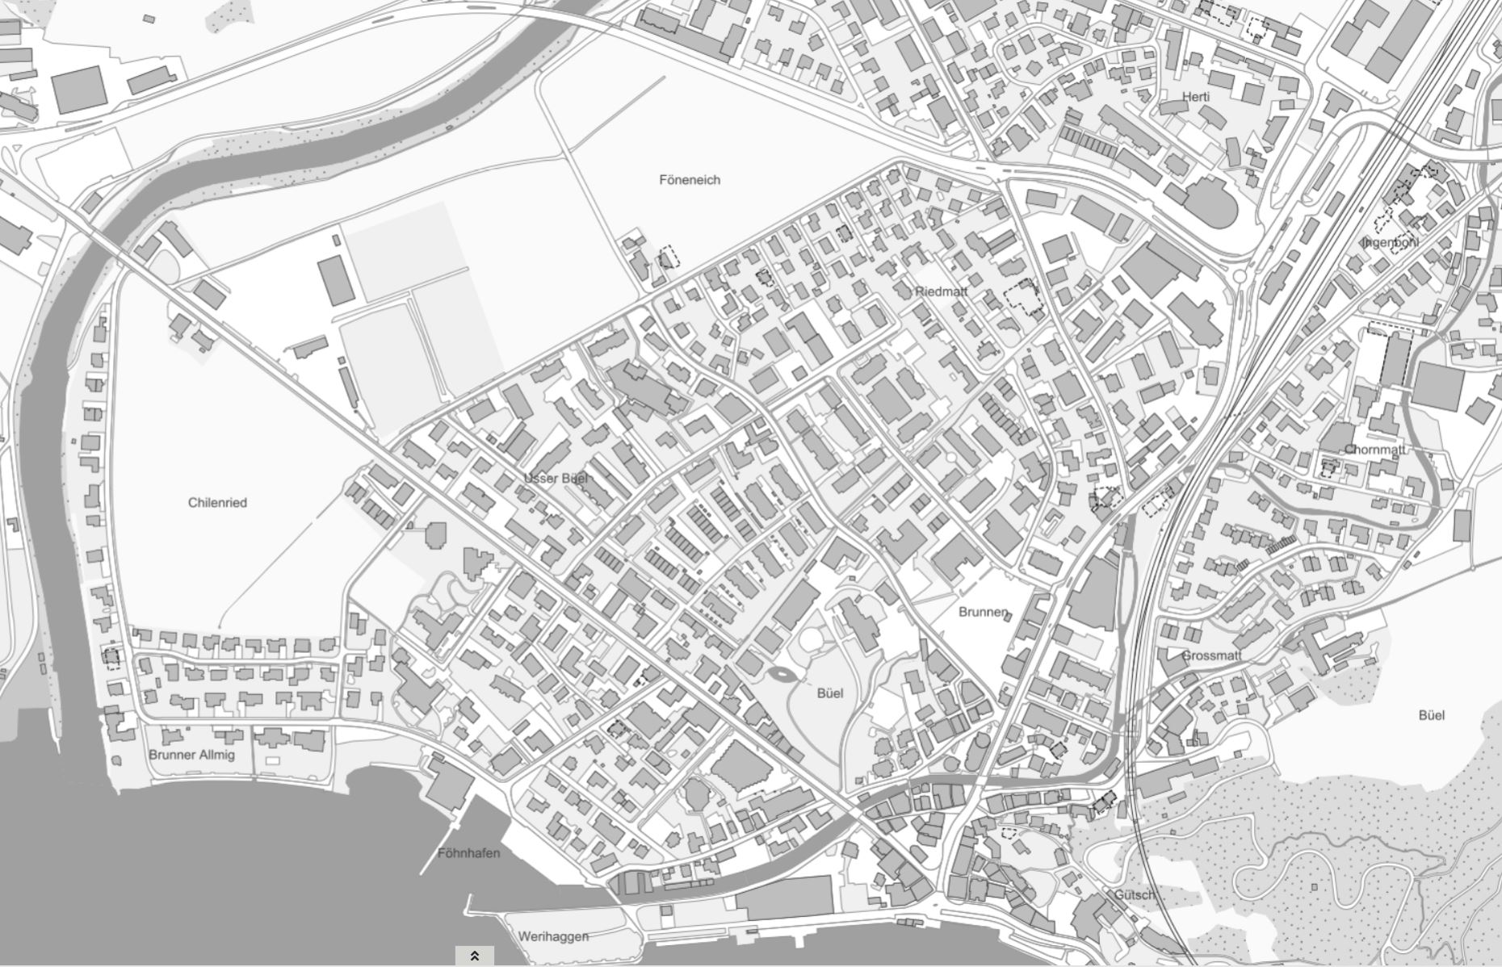

gesperrt
nur Zubringer
verkehrsberuhigt
offen
Umleitung

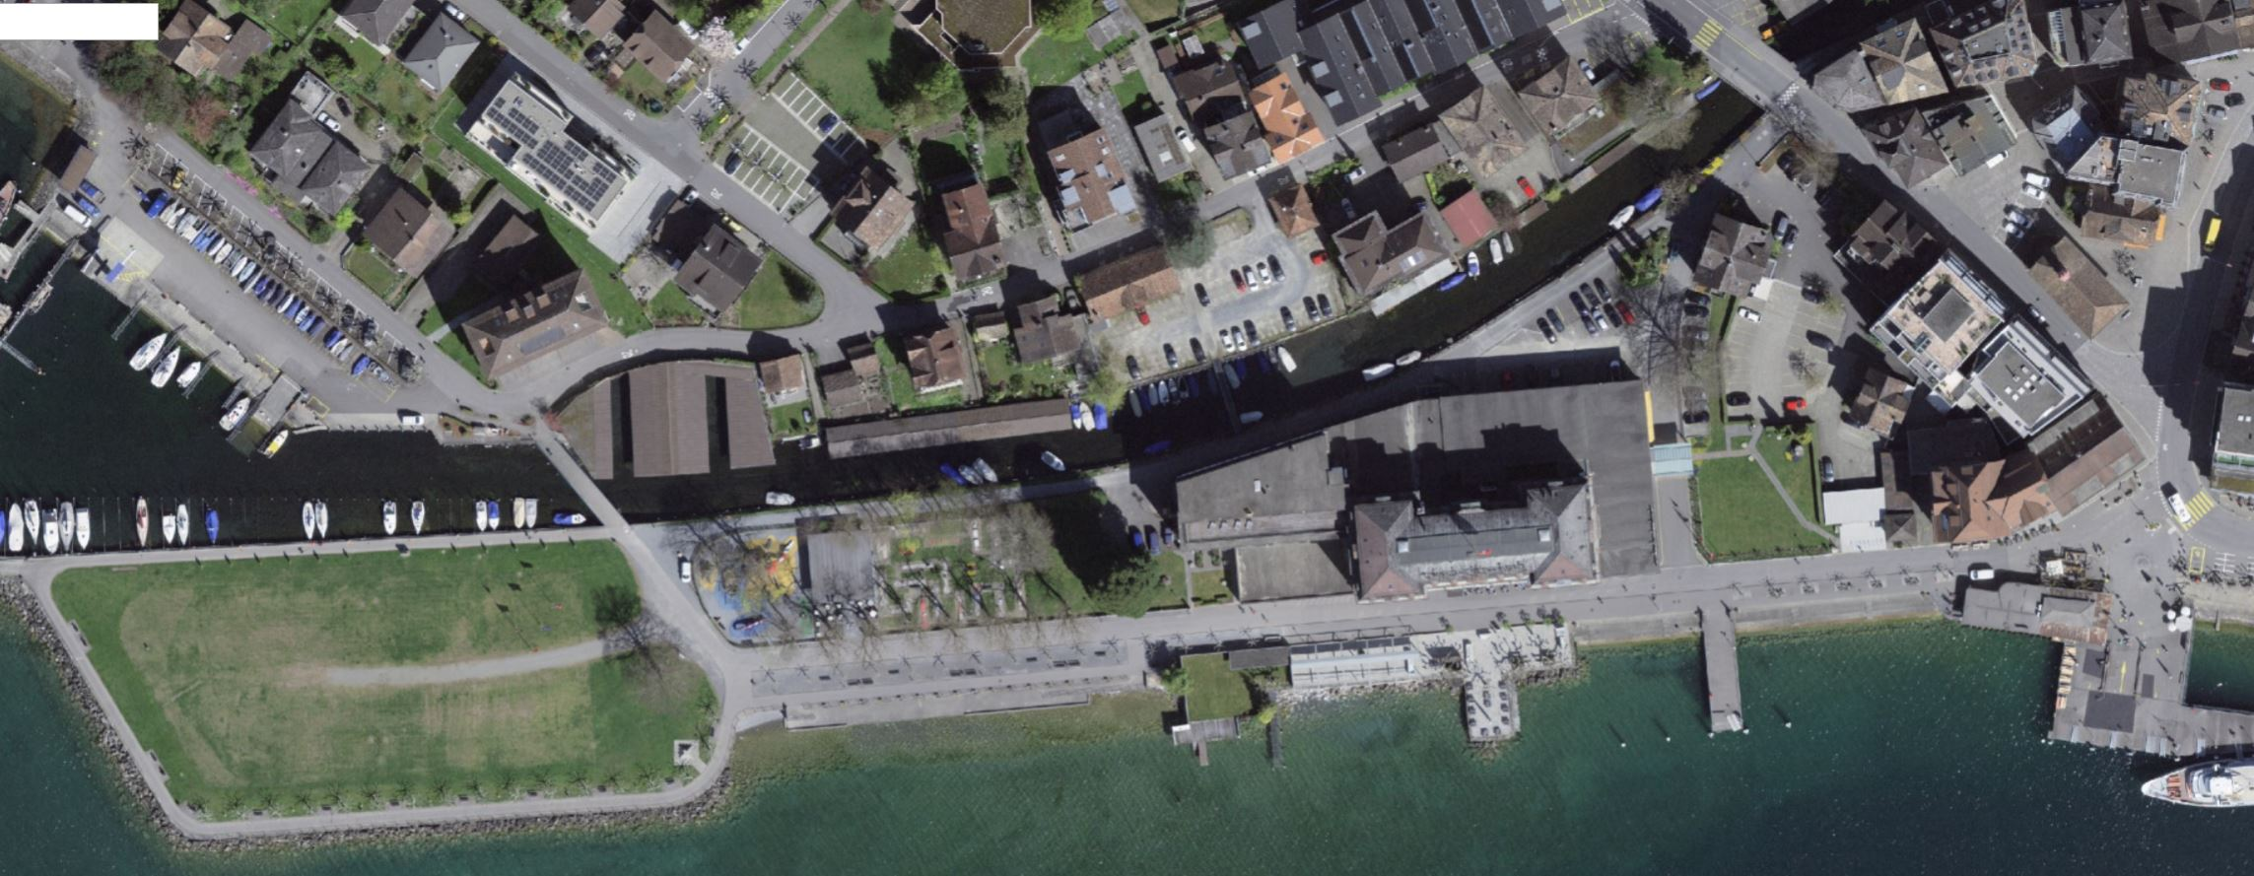
Kurzumschreibung
Die Veranstaltung findet auf dem Auslandschweizerplatz wie auch auf dem Waldstätterquai statt.
Auf dem Waldstätterquai muss eine Rettungsgasse von 3.5 Metern für die Feuerwehr, Sanität und Weitere offengehalten werden.
Spezielle Absprache mit Feuerwehr möglich.
Der Dorfkern wird von diesem Anlass praktisch nicht belastet.

A3
A1

A2

A1 / Waldstätterquai/ Axenstrasse | A2 / Waldstätterquai/ Axenstrasse | A3 / Waldstätterquai | A4 / Reserve
    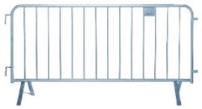  Sig. (1.30) |   Sig. (2.01) | Sig. (2.01) | A4

